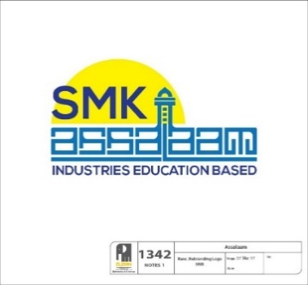

**YAYASAN ASSALAAM**

**SMK ASSALAAM BANDUNG**

**NPSN : 20256573 NSS : 402020826071**

**TERAKREDITASI “A”**

Kompetensi Keahlian : 1. Teknik Kendaraan Ringan 2. Teknik Sepeda Motor 3. Rekayasa Perangkat Lunak

JL. Situtarate – Cibaduyut 🕿 5420220 Kab. Bandung 40239 *E-mail :* [*smk@smkassalaambandung.sch.id*](mailto:smk@smkassalaambandung.sch.id) *Website : smkassalaambandung.sch.id*

**UJI KOMPETENSI KEAHLIAN**

**TAHUN PELAJARAN 2023-2024**

**SOAL PRAKTIK KEJURUAN**

Satuan Pendidikan : Sekolah Menengah Kejuruan

Kompetensi Keahlian : Rekayasa Perangkat Lunak

Kode : KM3063

Bentuk Soal : Penugasan Perorangan

#### **SOAL/TUGAS**

Nama Lengkap : Nazril Ilham Aldino

Judul Tugas : Casse Youth

* 1. Siapkan peralatan dan bahan yang diperlukan!
  2. Aplikasi dapat dibuat berbasis web & perangkat bergerak.
  3. Buatlah Desain User Interface dari aplikasi yang di rancang.
     + 1. Desain dibuat dengan memperhatikan kaidah UI/UX
       2. Terapkan pemrograman berbasis objek (*object oriented programming*)

#### **SKEMA DATABASE**

# 